Жил был пень
Мастер – класс украшения участка детского сада
Автор: Прошкина Елена Дмитриевна, воспитатель д/сада «Тополёк»
10.07.2014

Июль 2014г
г. Болотное
Жил-был пень. Самый обыкновенный Пень. Он жил в обыкновенном детском саду «Тополёк» — среди таких же пеньков, как и он. Старый, трухлявый, повидавший всякое и потому остывший к жизни. Радости просачивались сквозь него, как дождевая вода, а неприятности застревали костью в горле. С годами он стал похож на огромный коричневый сморчок, больной и молчаливый, и дожил до того дня, когда ни на что уже не годился.
Очень старым был пень. Старше всех своих братьев. И, всё – таки, это был очень даже красивый пень: каждое лето его и его сородичей украшали, чтобы радовать глаз окружающих людей. А зима их наряжала в роскошную, пушистую, снежную шубу.
Бывало, что проходящий мимо путник, присядет на него отдохнуть. А бывало, что зазевавшийся человек наткнётся на него и обругает. А большей частью бывало, что и совсем ничего не бывало! И казалось Пню, что он всем мешает.
- Эх, если бы можно было сделать так, чтоб и вовсе исчезнуть. Ну, кому я нужен такой на белом свете? – думал он длинными бессонными ночами.

У окошка стоит пень,
Шевелиться ему лень.
Шея не ворочается,
А посмеяться хочется…

Жалко мне стало пня. Решила я его обновить.
Обошла я вокруг него разок. Обошла другой … И пришла мне в голову русская народная сказка «Маша и Медведь». Тут же я вспомнила мультфильм «Маша и Медведь». Решила смастерить из пенька домик для Маши медведя, чтобы они вместе жили – поживали и не ссорились!..

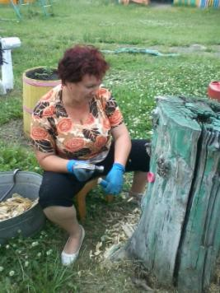
…Для начала я вычистила из пня сердцевину для дверей и окна.

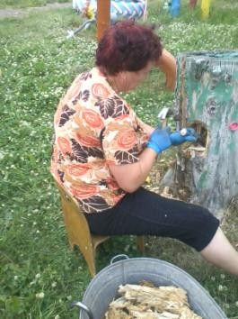

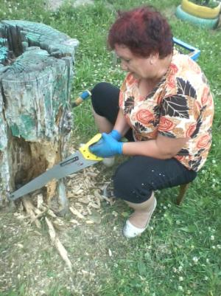
Мне понадобились инструменты : молоток, зубило, пила – ножовка и ванна старая, для мусора.

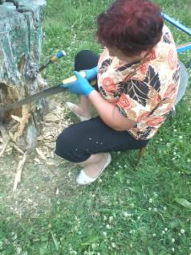

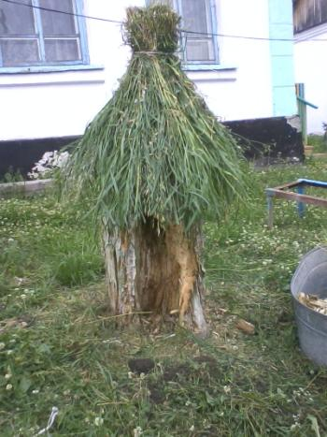

Что за дом без крыши? Будет и крыша! Скосила у соседей травку, связала её пучком.
Крыша есть!

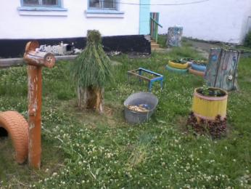

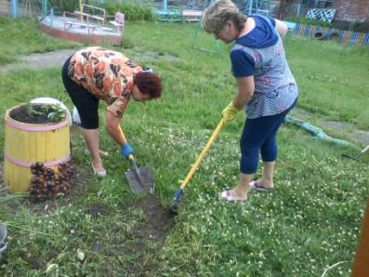
Потом я задумалась над тем, как можно будет ходить в гости к Маше и Медведю. Кликнула я к себе помощников. Решили мы сделать сказочную тропинку. Для этого решили убрать верхний слой земли. Инструменты – лопата и тяпка - мотыга.

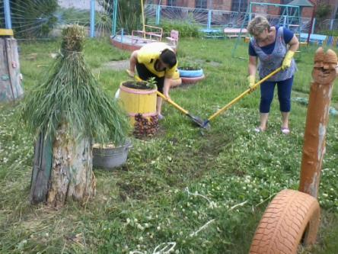

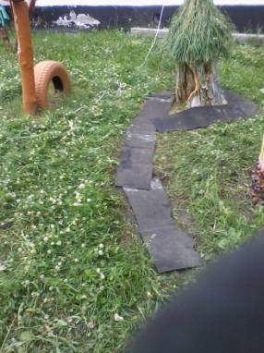

На дорожку мы постелили кусочки рубероида

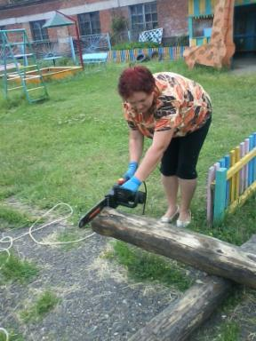
Потом мне понадобился ещё один инструмент – электрическая пила.

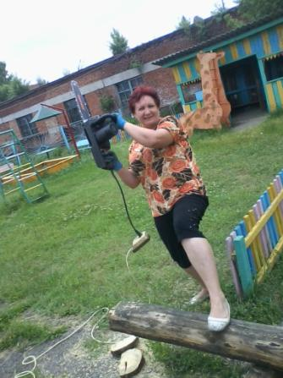
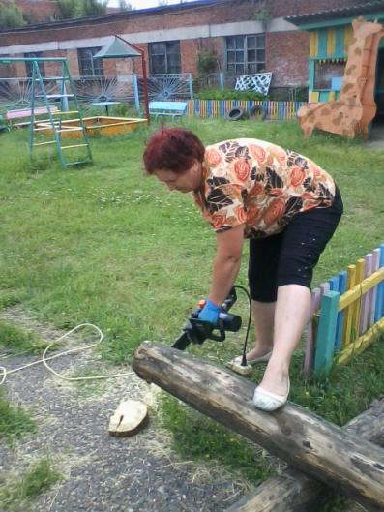

… И, о, боже! Я сделала это!

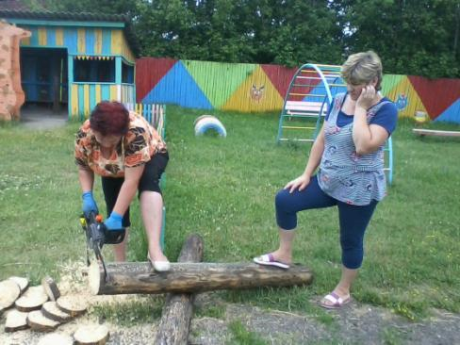

Я просто уже умею пользоваться пилой!

Но это опасно…

Для хорошей идеи ничего не страшно!!!

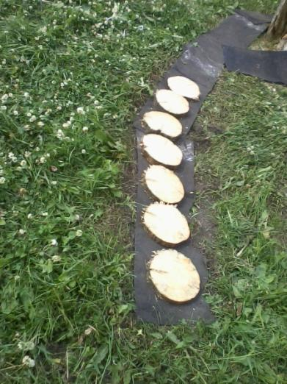

Спилами от бревна решили выложить дорожку к домику.

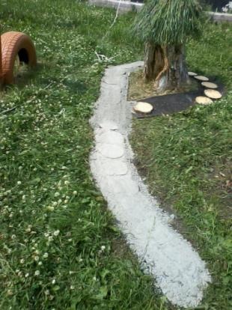

Сверху дорожку засыпали мелким гравием. Понадобились для этого инструменты -ведро и лопата.

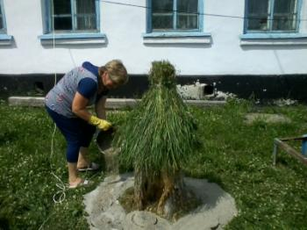

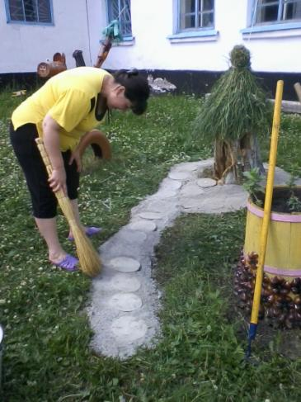

Следующий инструмент был – веник.
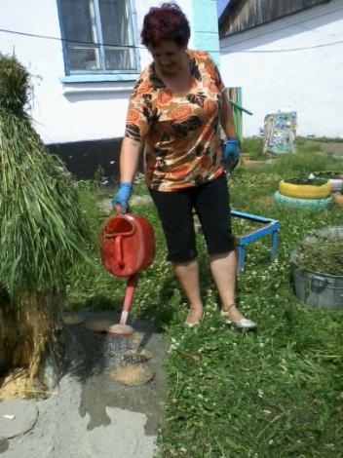

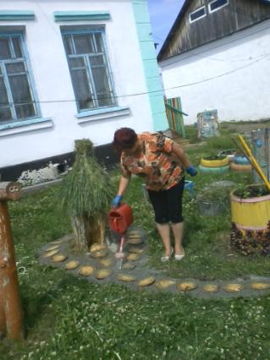

Тут и лейка с водой пришла к нам на помощь.

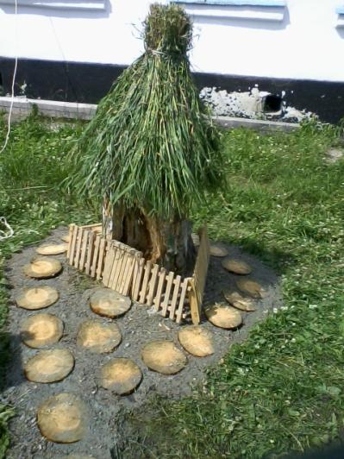

Вот уже и забор, как на заказ!

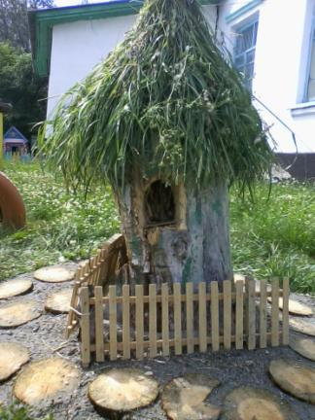
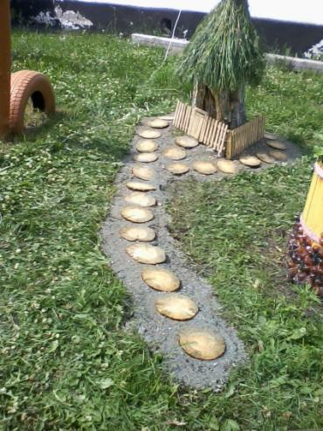

Окошечко ждёт Машеньку.

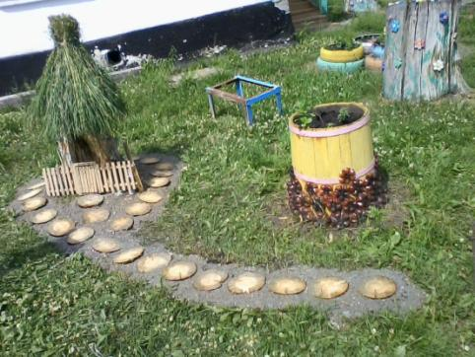
Калитка Мишку ожидает.

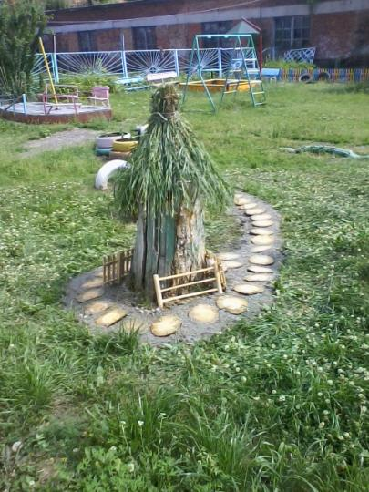

Домик то сказочный, а яркости не хватает…
Надо его раскрасить.
Инструменты и материал нужны –кисточка и краска.
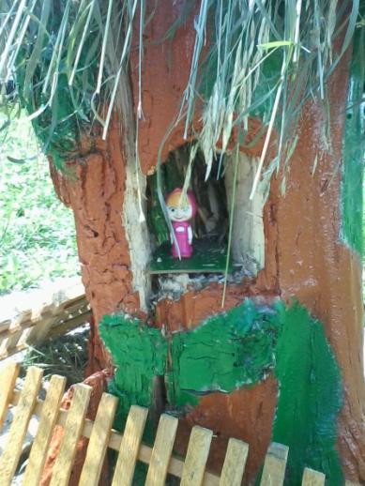

Ура!!!

Новоселье!!!

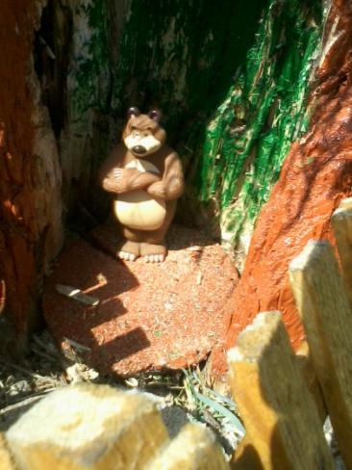

Мне так понравился результат нашего труда, что я начала думать, что бы еще такое сделать для Маши и Медведя…

…Я рассказала им настоящую сказку!
Как медведь пень потерял
Экологическая сказка Натальи Рыжовой

Шел по лесу Медведь. Долго шел, приморился, смотрит — пень перед ним появился. Свеженький такой, ровненький, дубовый. Видать, кто-то недавно дерево срубил. Обрадовался Медведь, решил маленько на пне посидеть. «Ох, хорошо, — думает, — Машенька наконец-то домой убежала, некому теперь мной командовать. А то заладила: «Не садись на пенек, не ешь пирожок». Так из-за нее ни одного пирожка и не попробовал, а небось вкусные были, с малиной да брусникой». Отдохнул мишка на пне, поворчал всласть, поохал, пирожки вспоминая, да и отправился домой. А пень так и остался стоять — крепкий, даже медведю тяжелому не под силу его развалить. Медведю-то не под силу, а вот жукам-древоточцам, жукам-короедам, муравьям разным под силу такое дело оказалось. Махонькие все, некоторых-то и глазом не видать, а как всем миром набросятся, понаползут отовсюду, начнут пень крошить, жевать, ходы в нем рыть, квартиры строить, тут и конец пню приходит. Вроде был он, пень-то, вчера еще стоял, а сегодня — в труху превратился. Был пень — и нет его.
Первыми прослышали про свеженький пень жуки всякие. «Есть, — говорят, — дом свободный, никем не занятый, вот мы и станем его жильцами. И пищу для личинок наших прожорливых искать не нужно, вон древесной еды в пенечке сколько! Лежи, знай себе, под корой, да грызи, что попадется, жиру набирай, расти». Сказано — сделано. Стали жуки-древоточцы, жуки-короеды для личинок своих ходы сверлить, квартиры строить. Тут и личинки жуков-усачей, златок, жуков-сверлил появились, да мало ли еще народцу всякого набежало! Живут-жуют, горя не знают. Налетел как-то ветер и забросил на пень маленькие-премаленькие споры-кружочки. И выросли из тех спор маленькие-премаленькие водоросли. Прослышали про то улитки, тотчас же в дорогу засобирались. Хоть и долго ползли, а все же на пень взобрались, лакомятся водорослями — не зря в такую даль тащились!
А на самой верхушке пня мох зеленый появился — яркий, пушистый. Кто под такой крышей жить откажется? Вот и наползла мелочь лесная под моховую крышу — жучки-червячки всякие. На пеньке живут, пенек жуют, мхом укрываются. Не узнать пень — в настоящий дом превратился, а дырочек-то, дырочек сколько! И из каждой кто-нибудь нет-нет, да и выглянет. А с одной стороны пень и вовсе не узнать — красотища какая! — дружная семейка грибов-опят выросла, тоже лакомство для случайного гостя. Для гостей, может, и лакомство, а для пня опять погибель: грибы-то тоже пень разрушают.
Так и живут они: личинки древесину жуют, толстеют. Которые побольше, тех, которые поменьше, едят; улитки по пню ползают, весь он мхом да грибами покрылся. Осенью еще и листья с берез на него нападали, как будто кто на пень шапку надел. Совсем не похожим стал пень на красавца, который Мишке креслом служил. Тут еще муравьи про пень прознали. Муравейник-то их неподалеку построен был, да тесновато всем муравьям вместе жить стало, надо новый дом строить. Стали они подходящее место искать, а тут пень как раз и подвернулся.
Послали муравьи своих разведчиков: ползите, мол, разузнайте, хорош ли пень, да кто в нем живет. Добрались муравьи-разведчики до пня и спрашивают: «Кто-кто в этом пенечке-теремочке живет?» Как тут набежали жильцы пеньковые: «Кто покой наш нарушить посмел? Мы тут живем, дом стережем, чего вам надобно?» Отступили муравьи, но не испугались. «Нам, — говорят, — ваш пенек тоже понравился, жить здесь хотим». Завозмущались жуки-короеды, улитки-тихоходы, а муравьев и след простыл. Ну, жильцы пеньковые и успокоились. «Больше, — говорят, — не придут муравьишки несчастные». Как бы не так! Пришли муравьишки, пень заняли, кого в плен взяли, кого прогнали, личинок жирненьких съели. Засуетились, забегали, день-деньской свой новый дом оборудуют: где квартирку для своих личинок построят, где — коридорчик, а самое лучшее место, в глубине пня, для самой главной царицы муравьиной оставили. Бегали-бегали, суетились-суетились, глядь, исчез пень, в труху превратился, на землю кусочками упал. Кусочки эти жуки-червяки растащили, съели, в почву превратили. Мало что от пня осталось.
Медведь к тому времени поседел, постарел. Реже гулять стал, чаще отдыхать присаживался. Забрел он как-то в знакомые места, сонливость его одолела, тут-то он о пенечке и вспомнил. Пришел на поляну, где пень стоял, а там, кроме муравейника, ничего и не видать. «Как же так? — думает Медведь, — точно помню, был здесь пень, прочный такой, удобный. И куда он подевался? Если уж я-то, хозяин лесной, его не раздавил, то больше никто не мог». Почесал лапой в затылке: «Да, — говорит, — стар я, видно, стал, место перепутал. Пойду еще где-нибудь пенек поищу».
Старый Медведь, мудрый, так ничего и не понял. А вы поняли?

